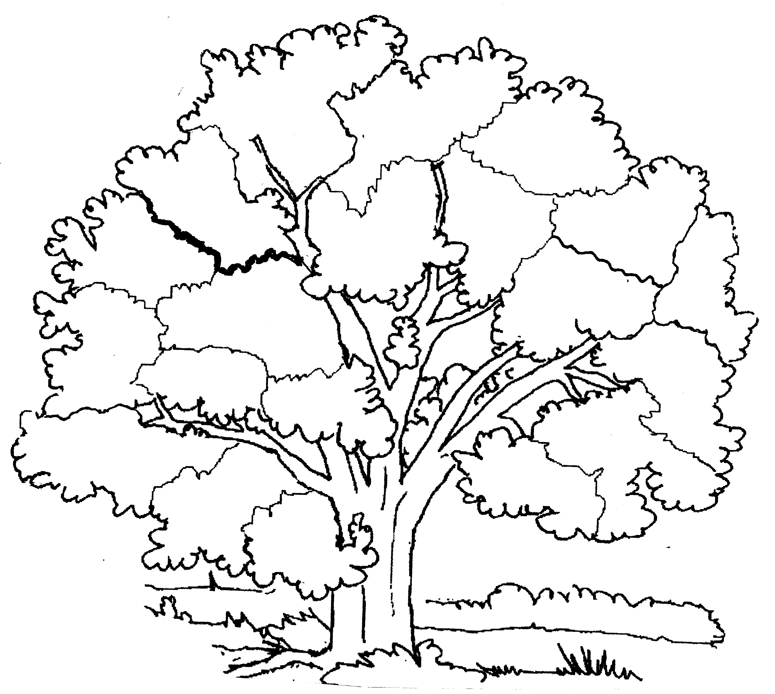
Nombres
Je sais manifester ma compréhension de l’oral et de l’écrit et dénombrer.
72 - 73 - 86
Calcul
Je sais résoudre des problèmes portant sur des quantités, à partit d’une illustration. (situation additive, soustractive, multiplicative
ou de partage)
87 - 88 - 89
Calcul
Je sais résoudre des problèmes portant sur des quantités.
(situation additive, soustractive, multiplicative ou de partage)
82 - 83 - 84 - 85
Grandeurs et Mesures
Je sais comparer et sérier des objets de taille différente.
21 - 22 - 23 - 24
Nombres
Je sais dénombrer une quantité
en utilisant la suite orale des nombres
connus.
76 - 77 - 78 - 79
Nombres
Je sais associer le nom des nombres à leur écriture chiffrée.
80 - 81
Prénom - Nom :

……………………………………………..

Géométrie
Je sais reproduire une figure en repérant les nœuds d’un quadrillage.
14 - 15 - 16
Culture scientifique et technologique
Je sais observer pour mener
des investigations.
11 - 12 - 13
Culture scientifique et technologique
Je sais observer, explorer
et traiter une information.
17 - 18 - 32
Evaluations CP – Septembre 20…. -
Pilier 3 - Les principaux éléments de mathématiques, culture scientifique et technologique
71
79
74
72
81
80
78
84
24
88
86
14
16
27
28
48
11
13
32
Nombres
Je sais comparer des quantités
non numériques.
71 - 74 - 75
Nombres
Je sais comparer des quantités.
70
Organisation et gestion de données
Je sais organiser des informations
(trier, classer)
25 - 26 - 47 - 48
Organisation et gestion de données
Je sais comprendre, interpréter et
construire des représentations.
27 - 28
70
73
75
76
77
85
83
82
87
89
22
23
25
15
21
26
47
17
18
12
31
Culture scientifique et technologique
Je sais repérer des caractéristiques
du vivant.
31

